คู่มือการใช้งาน
การควบคุมมือกลโดยใช้หลักการตรวจสอบการเคลื่อนไหวของมือ

CONTROLLER HAND ROBOT
BY USING HAND-MOTIVE DETECTION

โดย

นาย ประเสริฐ เดชกมล

นาย อรรคพร ผิวแดง

ปริญญานิพนธ์นี้เป็นส่วนหนึ่งของการศึกษาตามหลักสูตรปริญญาวิศวกรรมศาสตรบัณฑิต
สาขาวิศวกรรมคอมพิวเตอร์
คณะวิศวกรรมศาสตร์
สถาบันเทคโนโลยีพระจอมเกล้าเจ้าคุณทหารลาดกระบัง
ปีการศึกษา 2545

การใช้งานอุปกรณ์ควบคุมมือกล

ในการออกแบบอุปกรณ์ควบคุมมือกลโดยอาศัยการเคลื่อนไหวของมือมนุษย์ โดยในโครงงานนี้ได้ทำการออกแบบเป็นถุงมือเพื่อให้ง่ายต่อการใช้งานโดยมีแนวคิดการออกแบบถุงมือดังนี้

แนวคิดในการออกแบบถุงมือ
จากการศึกษาการเคลื่อนไหวของนิ้วมือและข้อมือในบทที่ 2 และเลือกใช้เซนเซอร์เป็นความต้านทานปรับค่าได้ทำให้เราทราบว่าเราต้องใช้ความต้านทานปรับค่าได้ทั้งหมด จำนวน 16 ตัว ตามข้อนิ้วต่างๆแต่ละข้อ โดยที่แต่ละนิ้วนั้นจะใช้ตัวต้านทาน 3 ตัวจะใช้วัดการเคลื่อนไหวในแนว ฟเลคชัน / เอ็คซเทนชัน (การงอของนิ้ว) ของนิ้วซึ่งแต่ละนิ้วมี 3 ข้อ แต่ที่นิ้วโป้งจะมีตัวต้านทาน 4 ตัว โดย 3 ตัวใช้วัดการเคลื่อนไหวในแนว ฟเลคชัน / เอ็คซ์เทนชัน และความต้านทานอีก 1 ตัวสำหรับวัดการเคลื่อนไหวของนิ้วในแนว แอ็บดัคชัน / แอ๊ดดัคชัน (การกางของนิ้ว) ซึ่งจะใช้ความต้านปรับค่าได้ทั้งหมด 16 ตัว แต่ในส่วนของข้อมือนั้นเราไม่ได้ทำการตรวจวัด ซึ่งวางตามตำแหน่งบนมือดังรูปที่ 1

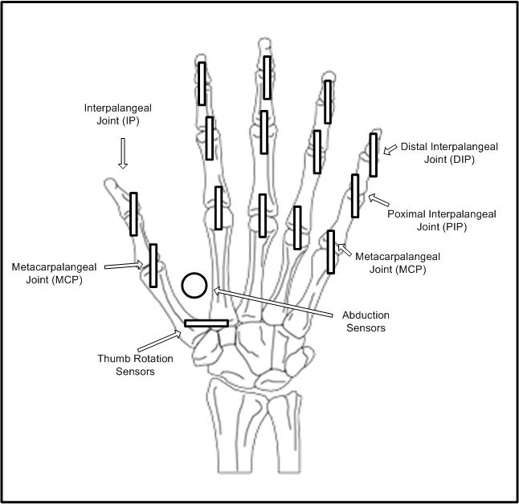

รูปที่ 1 ตำแหน่งการวางเซนเซอร์บนมือ
เมื่อทำการออกแบบออกมาจะทำให้ได้ถุงมือดังรูปที่ 2

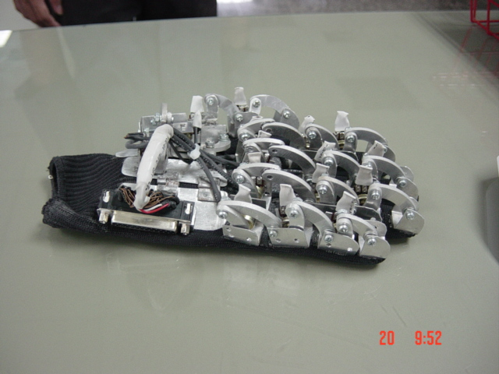

รูปที่ 2 ถุงมือที่ได้ทำขึ้นมาเพื่อใช้ในการควบคุมการเคลื่อนไหวของมือกล

ทั้งนี้ในการควบคุมการเคลื่อนไหวของมือกลนั้นในส่วนของถุงมือเพื่อให้ง่ายและสะดวกและมีขนาดเล็ก ดังนั้นในส่วนของวงจรรับสัญญาณที่ได้จากเซ็นเซอร์นั้นจะรวมอยุ่ในส่วนควบคุมการทำงานเลย เมื่อต้องการใช้งานจะต้องทำการต่ออุปกรณ์อินพุท( ถุงมือที่ได้ทำขึ้น ) กับวงจรโดยต่อที่คอนเน็คเตอร์ที่ได้จัดทำไว้

การใช้งานเพื่อควบคุมการเคลื่อนไหวของมือมนุษย์
1. การติดตั้งอุปกรณ์และค่าเริ่มต้น
ในการใช้งานจะต้องทำการต่อเชื่อมถุงมือกับส่วนของวงจรที่ใช้ในการควบคุม เมื่อทำการต่อเชื่อมถุงมือกับวงจรเรียบร้อยแล้วก็ทำการเปิดสวิทซ์เพื่อใช้งาน ต่อไป
ในการตั้งค่าเริ่มต้นในการทำงานนั้นมีขั้นตอนเล็กน้อยเนื่องจากในการออกแบบวงจร ไม่ได้จัดทำส่วนของการตั้งค่าเริ่มต้นของการทำงานไว้และไม่ได้จัดทำส่วนของหน่วยความจำเพื่อตั้งค่าเริ่มต้นให้มือกล ดังนั้นเมื่อทำการสวมถุงมือเรียบร้อยแล้วให้ทำมือเหมือนกับลักษณะการเคลื่อนไหวของมือกลเพื่อทำการตั้งค่าเริ่มต้น เมื่อขยับมือไว้ในลักษณ์เหมือนมือกลแล้วก็ทำการเปิดสวิทซ์เพื่อใช้งานแล้วทำการกด สวิทซ์รีเซตของวงจรเพื่อเริ่มการใช้งาน เมื่อได้แล้วก็ทำการเคลื่อนไหวในลักษณะต่างๆ มือกลก็จะเคลื่อนไหวตามการเคลื่อนไหวของมือที่เราทำการขยับมือ การสวมใส่ถุงมือจะมีลัษณะดังรูปที่ 3

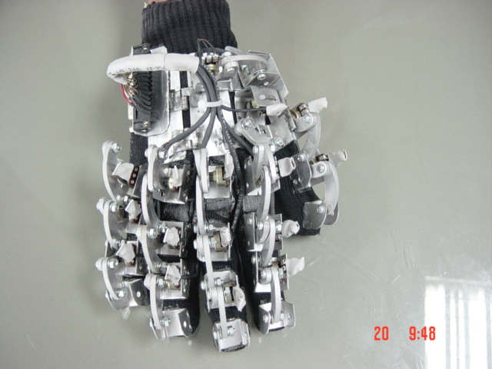

รูปที่ 3 แสดงลักษณะการสวมใส่ถุงมือ

2. ตัวอย่างลักษณะการขยับถุงมือ
การเคลื่อนไหวในลักษณะต่างๆ นั้นก็จะทำให้มือกลเคลื่อนไหวตามการเคลื่อนไหวของมือ แต่การเคลื่อนไหวเคลื่อนที่ของมือกลนั้นอาจจะช้ากว่าการเคลื่อนที่ของมือเราทำให้บางครั้งดูเหมือนเคลื่อนที่ไม่ได้ตามมือ ดังนั้นการขยับของมือในแต่ละครั้งไม่ควรจะขยับเร็วควรจะขยับช้าๆ เพื่อให้เห็นการเปลี่ยนแปลง ทั้งนี้การเคลื่อนไหวของมือกลมันไม่สามารเคลื่อนที่ได้เร็วเนื่องมาจากการเคลื่อนไหวของมอเตอร์นั้นช้ากว่าการเคลื่อนไหวของมือ และตัวอย่างลักษณะการเคลื่อนไหวต่างๆ ดังรูป 4-7

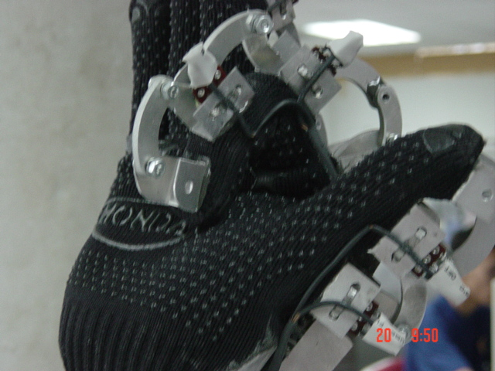

รูปที่ 4 การเคลื่อนไหวในแนวฟเลคชัน / เอ็คซเทนชัน

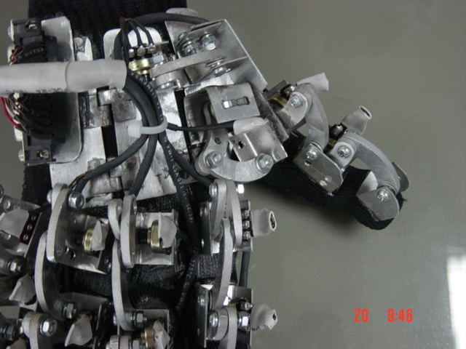

รูปที่ 5 การออกแบบในส่วนการเคลื่อนไหวในแนวแอ็บดัคชัน / แอ๊ดดัคชัน

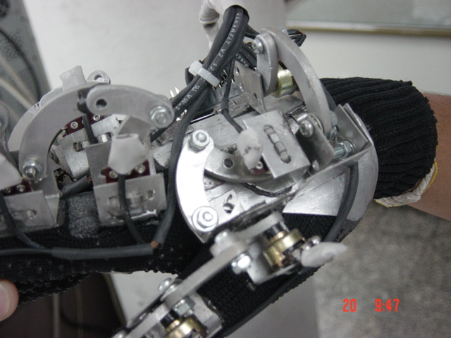

รูปที่ 6 การเคลื่อนไหวของนิ้วโป้งในแนวโรเตชัน

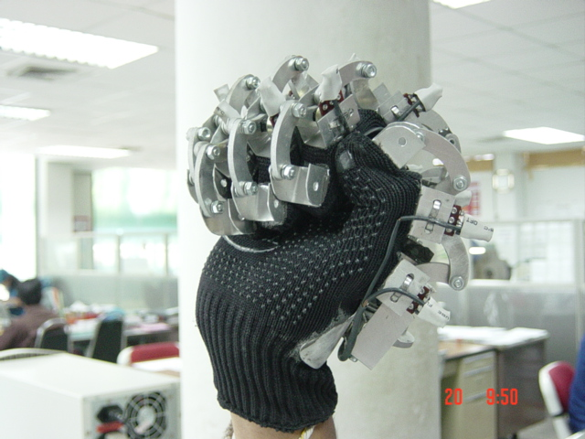

รูปที่ 7 แสดงการกำมือ

หมายเหตุ ก่อนการเลิกใช้งานหรือทำการปิดสวิทซ์ ควรจะทำการขยับมือมาอยู่ในลักษณะที่เป็นลักษณะการเคลื่อนที่เริ่มต้น โดยทำการขยับมือให้อยู่ในลักษณะแบมือดังแสดงในรูปที่ 3 เพื่อให้มือกลเคลือนที่มาลักษณะเหมือนมือทำไห้งานต่อการตั้งค่าเริ่มต้นในครั้งต่อไป

